Nama : Elisa Apriliyani

Nim : 1207070035

Kelas : Telekomunikasi

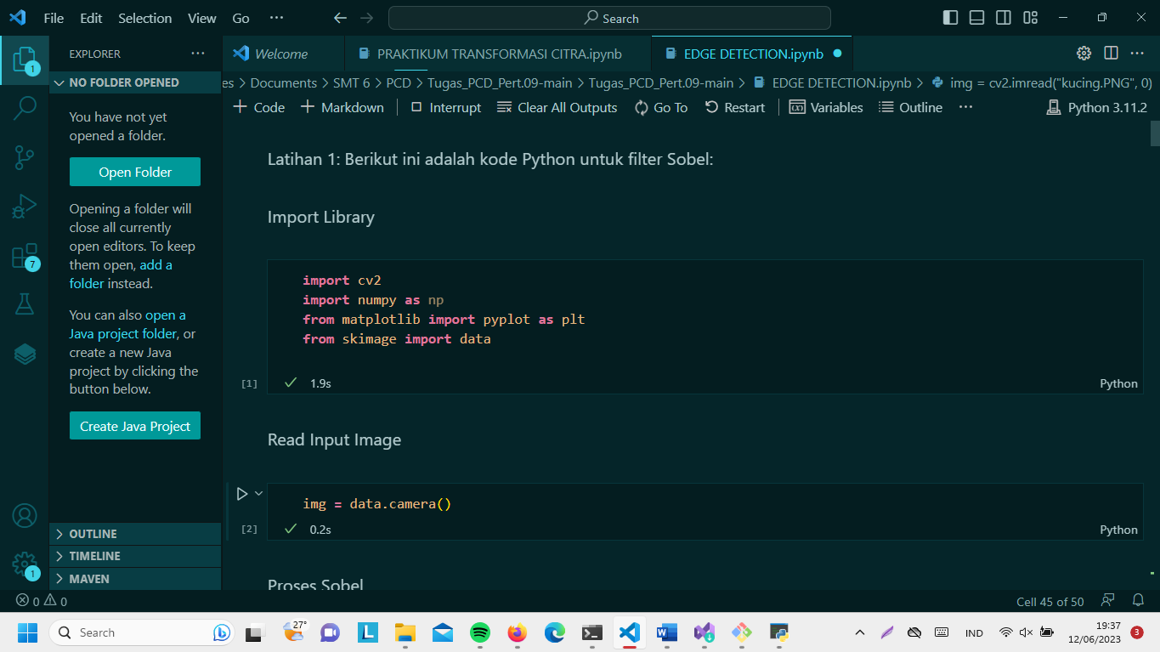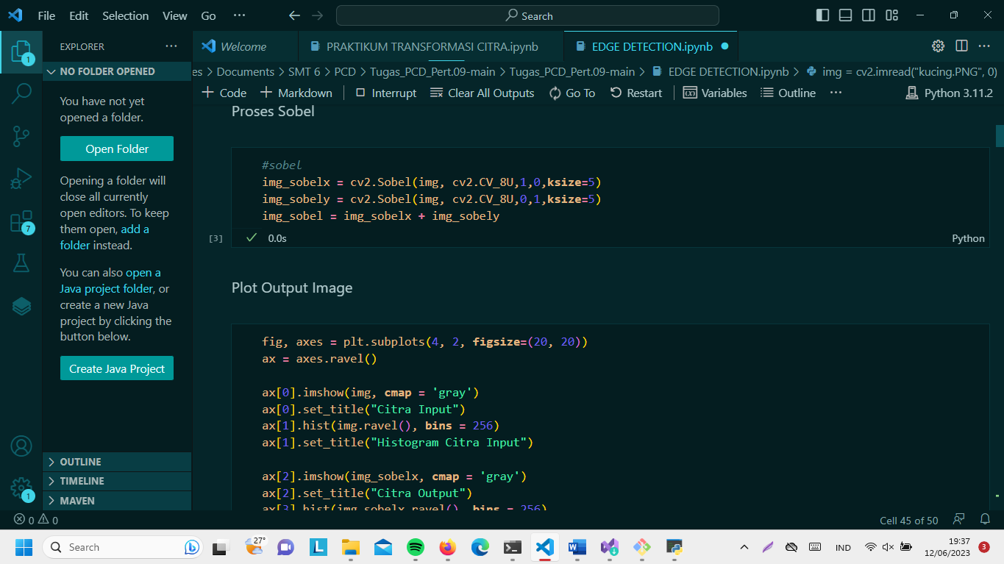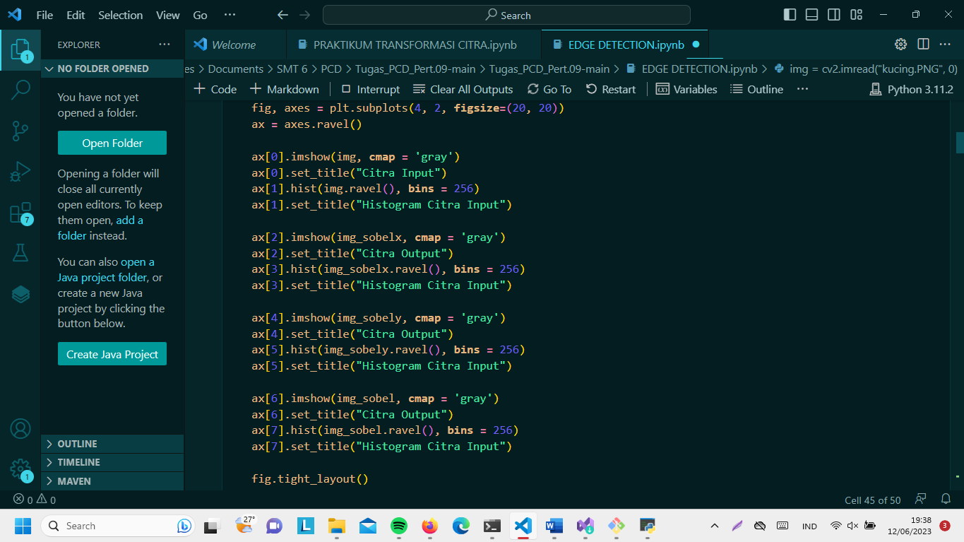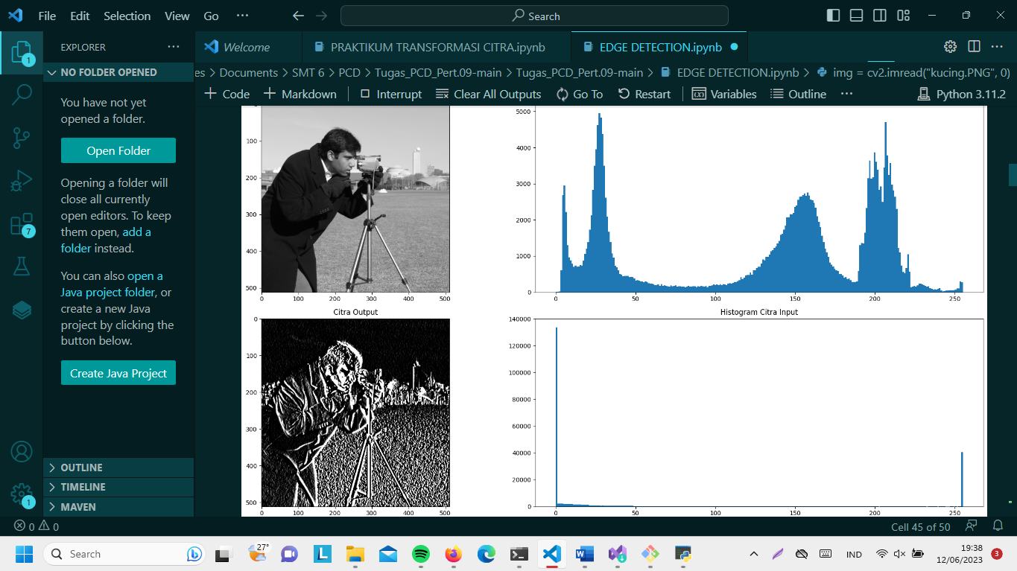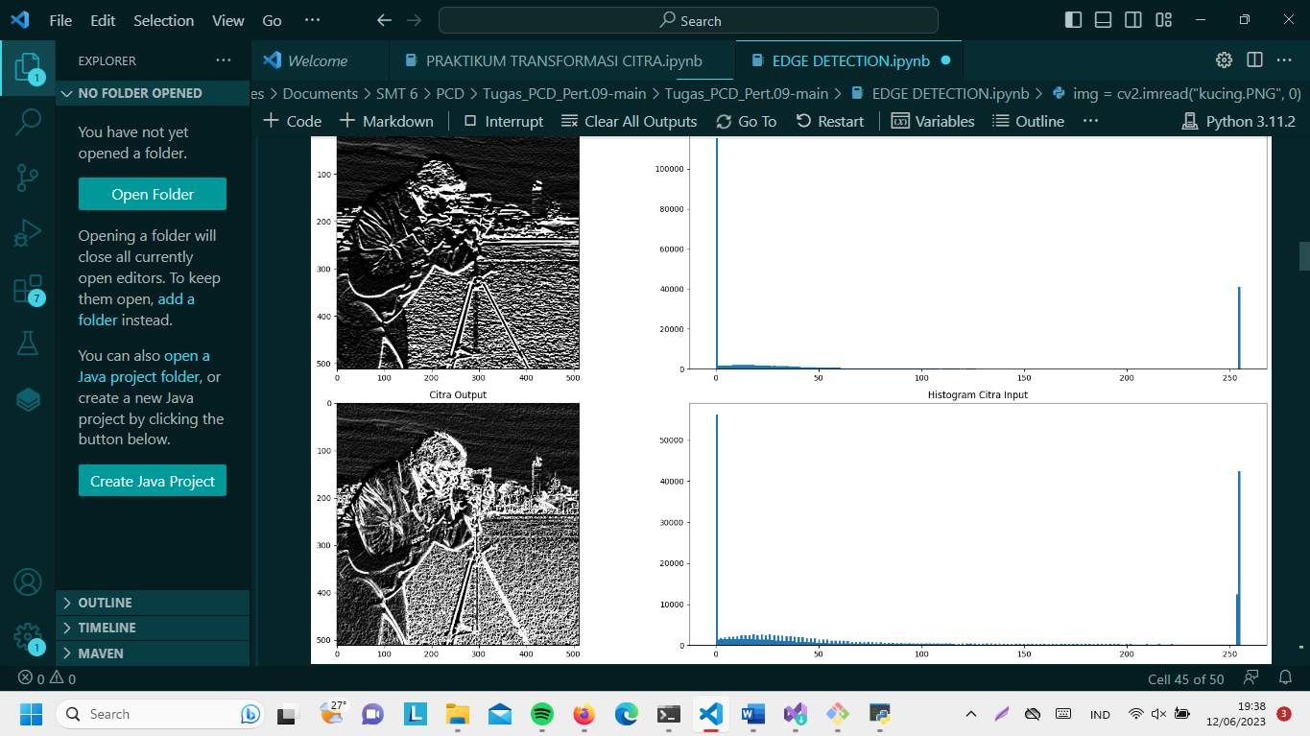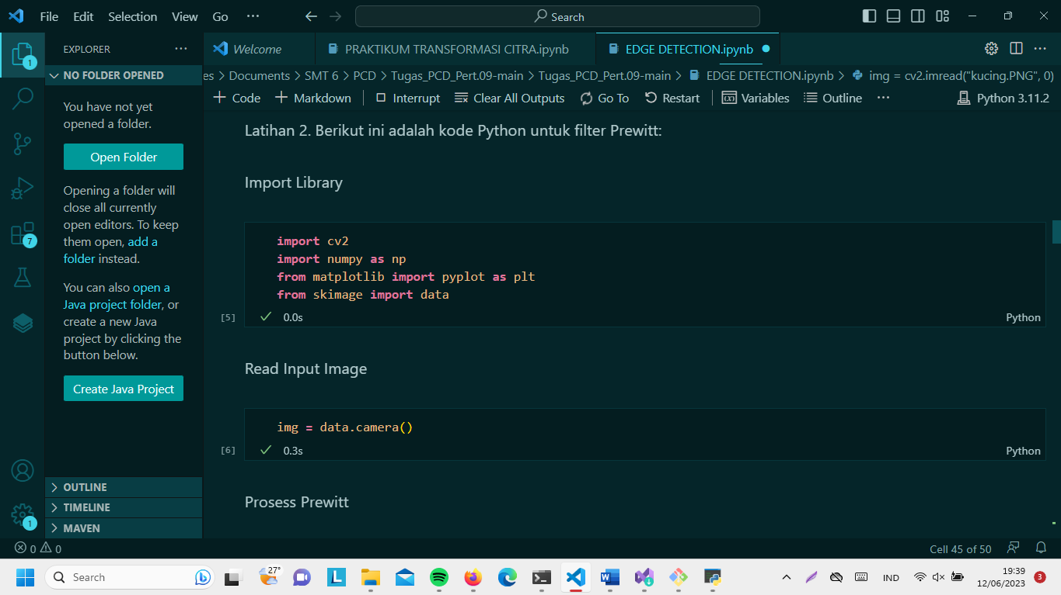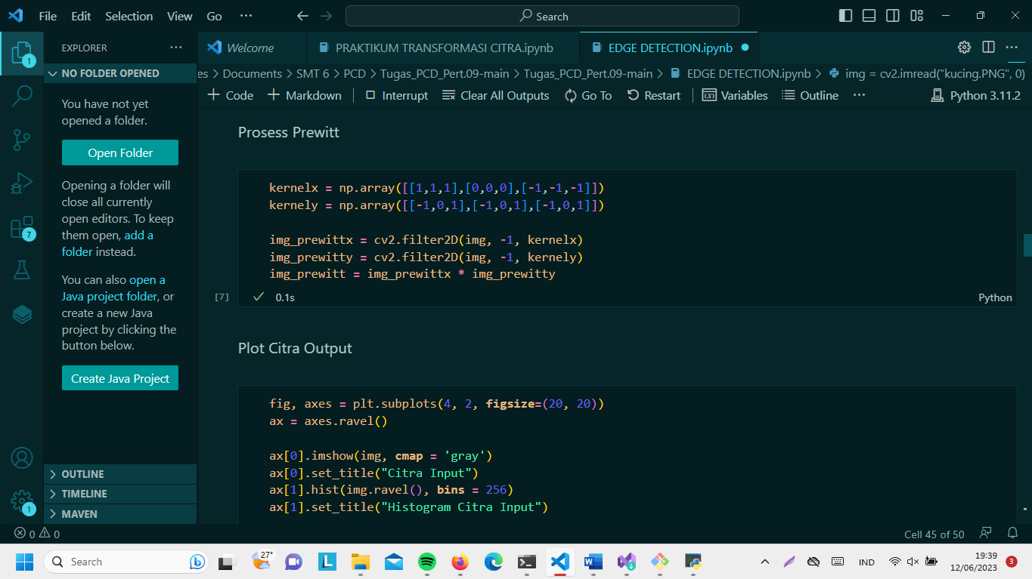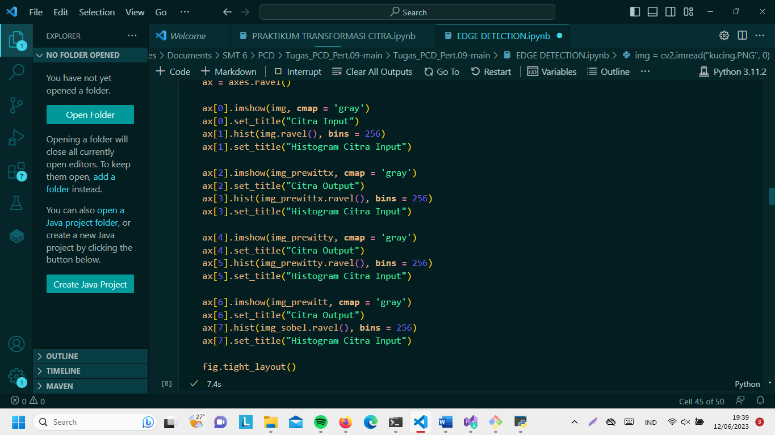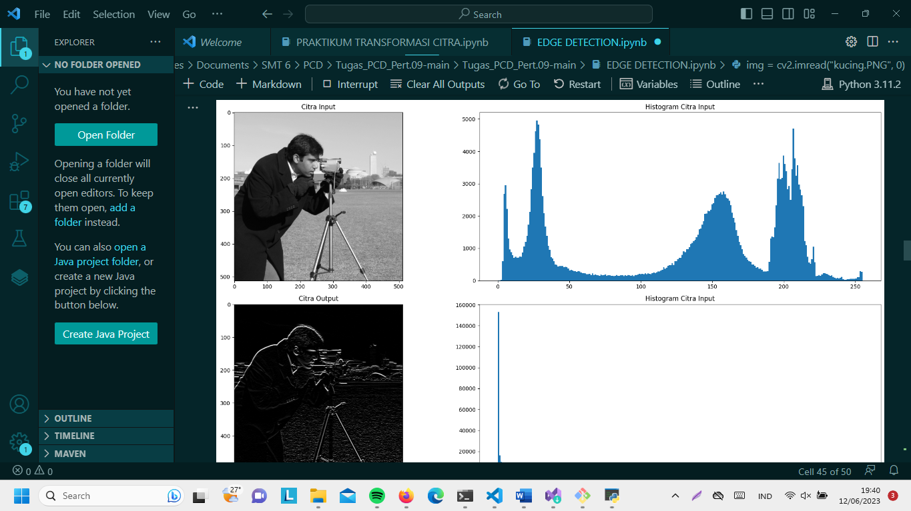

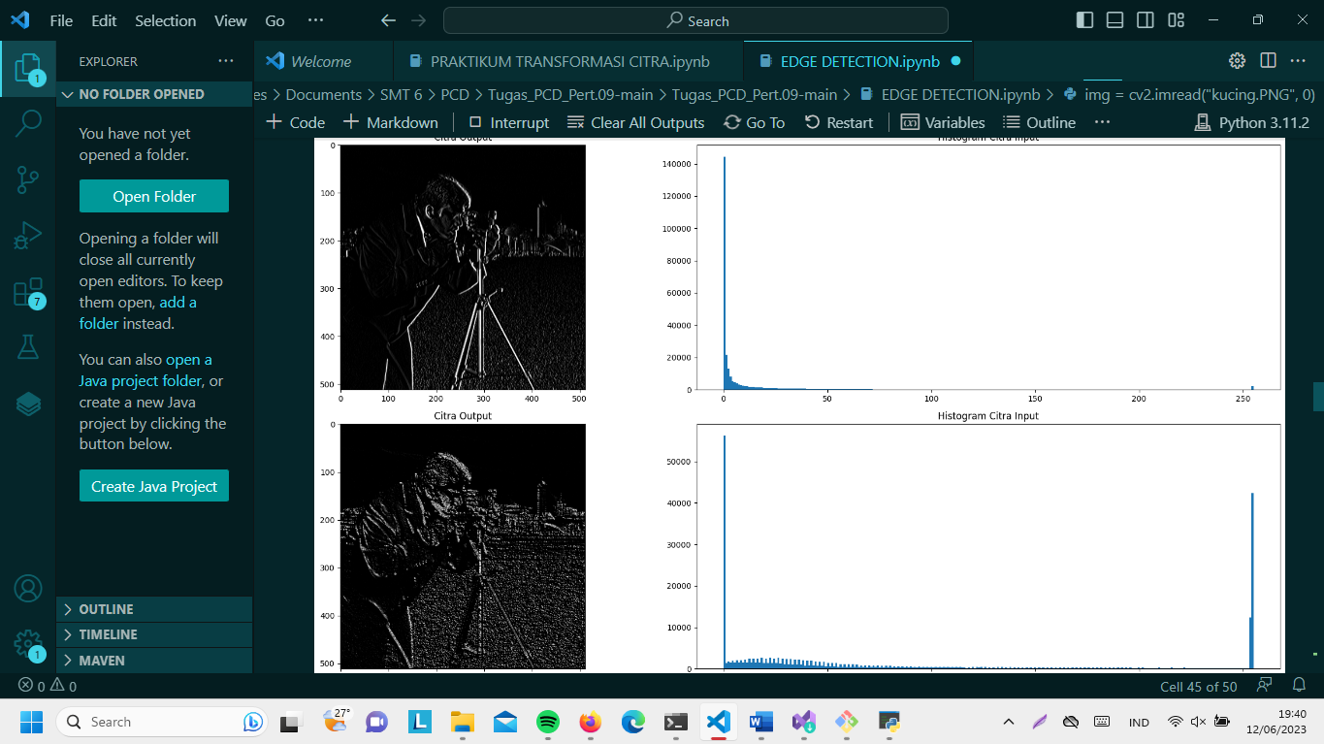

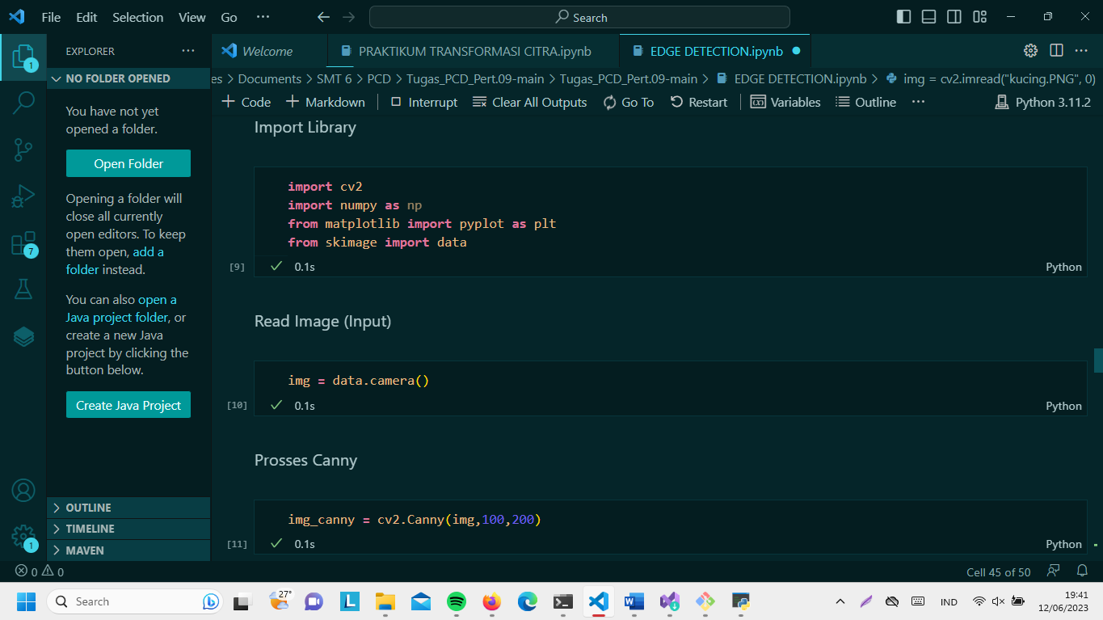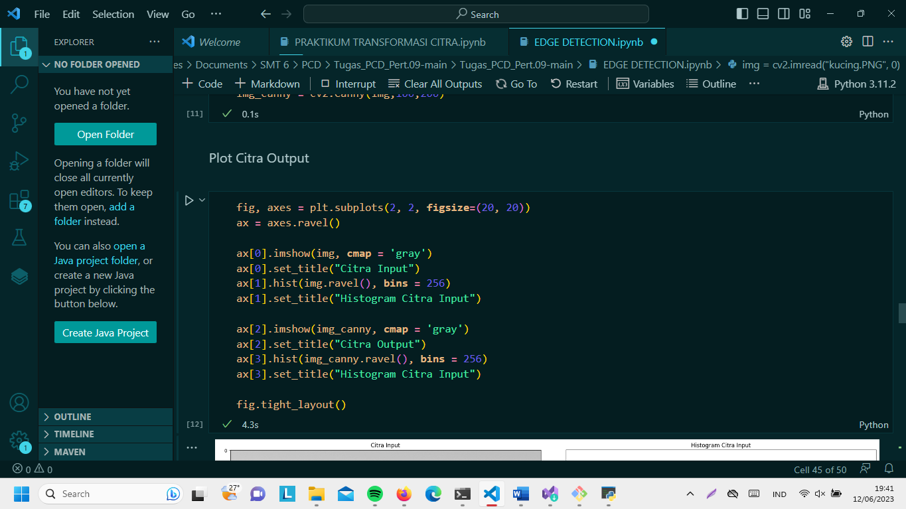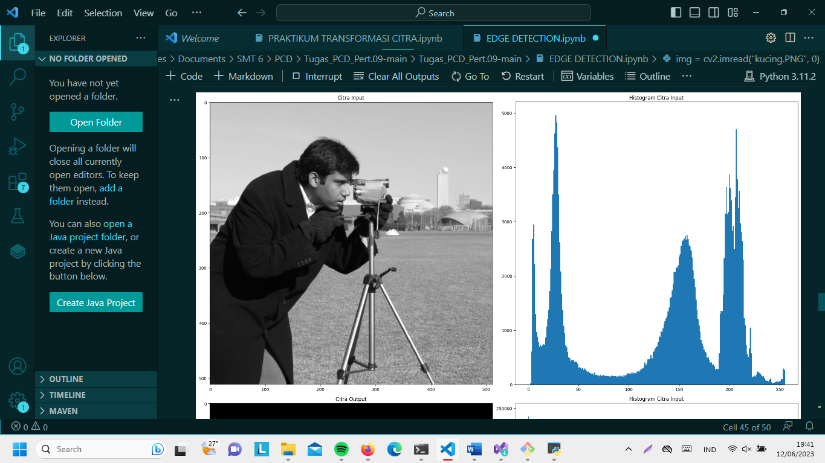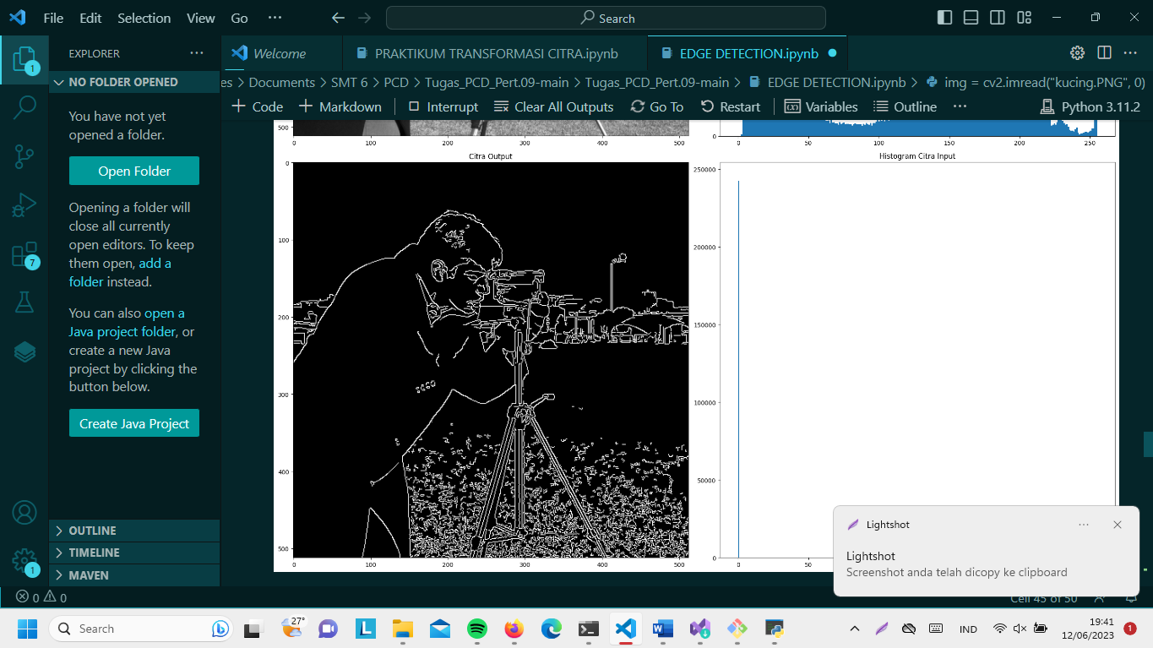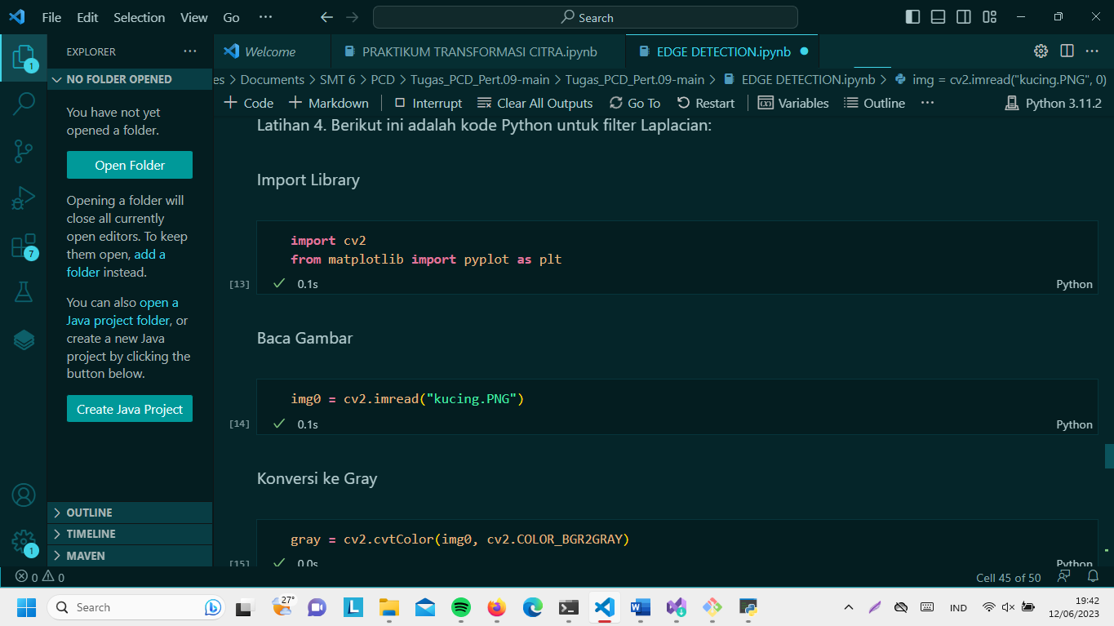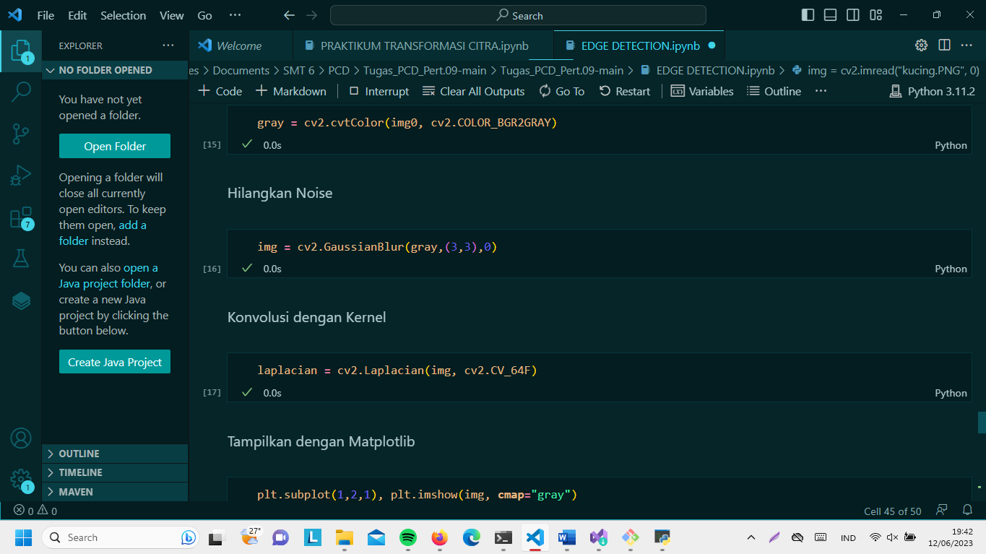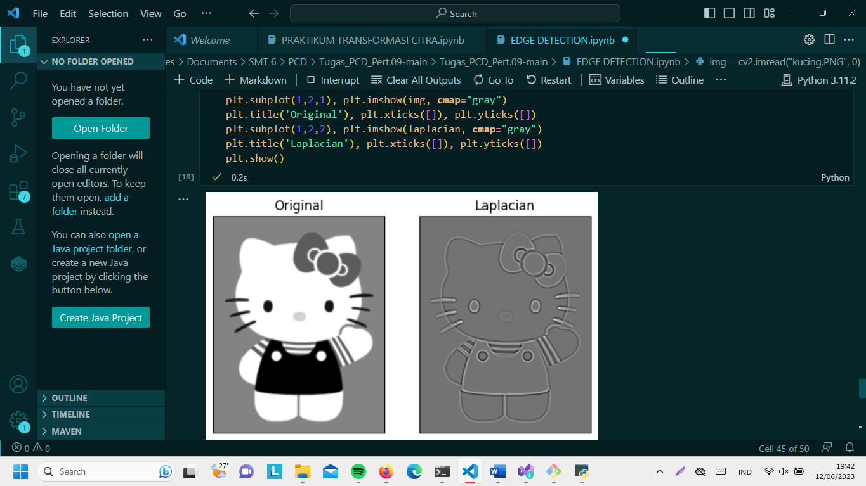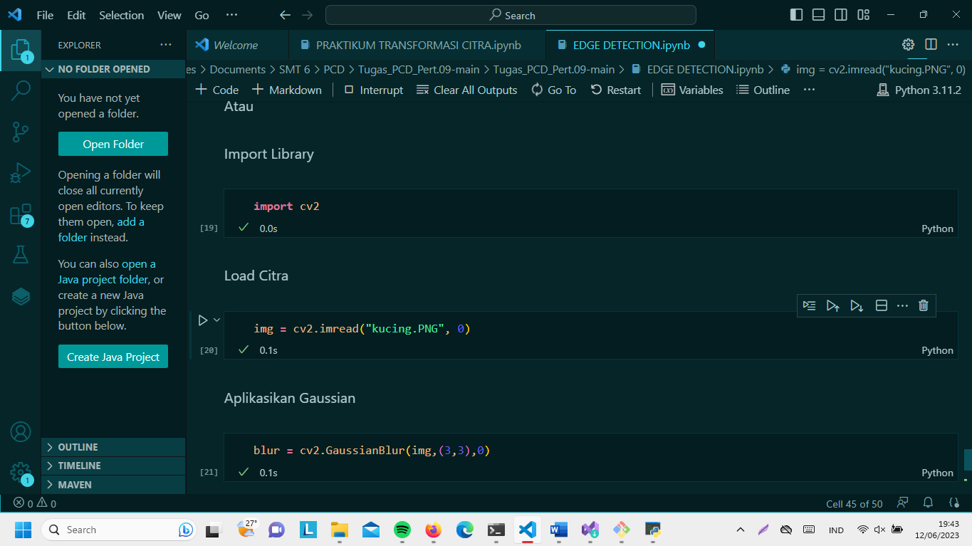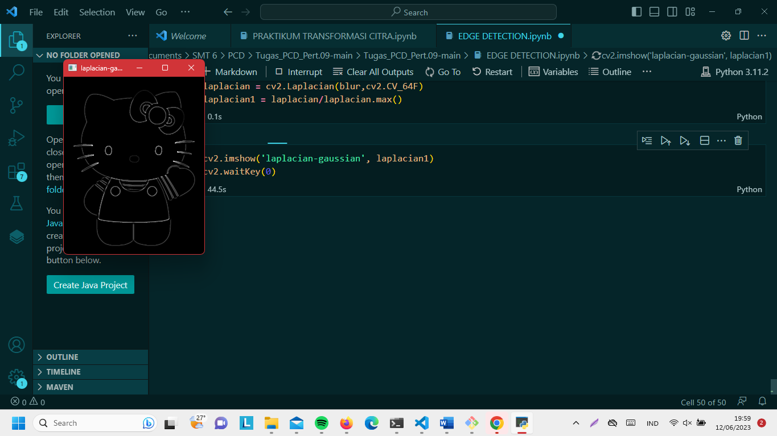

Analisa

1. Filter Sobel

Filter Sobel adalah sebuah metode pengolahan citra dan pemrosesan gambar yang digunakan untuk menemukan tepi pada gambar dengan mengukur perbedaan intensitas piksel. Metode ini melibatkan penggunaan dua kernel, yaitu kernel Sobel horizontal dan kernel Sobel vertikal, untuk menghitung perubahan intensitas piksel secara horizontal dan vertikal. Dengan demikian, filter Sobel memungkinkan kita untuk mengidentifikasi garis tepi yang ada dalam gambar dengan menggabungkan hasil perhitungan dari kedua kernel tersebut.

1. Filter Prewitt

Filter Prewitt merupakan salah satu filter yang digunakan dalam pengolahan citra dan pemrosesan gambar untuk menemukan tepi. Seperti filter Sobel, filter Prewitt juga memiliki tujuan untuk mengukur perubahan intensitas piksel dalam gambar. Seperti halnya filter Sobel, filter Prewitt juga terdiri dari dua kernel, yaitu kernel Prewitt horizontal dan kernel Prewitt vertikal. Kedua kernel ini digunakan untuk menghitung perubahan intensitas piksel dalam arah horizontal dan vertikal.

1. Filter Canny

Filter Canny merupakan sebuah metode yang digunakan dalam pengolahan citra dan pemrosesan gambar untuk mengidentifikasi tepi dengan tingkat akurasi yang lebih tinggi jika dibandingkan dengan filter Sobel atau Prewitt. Metode ini dirancang oleh John F. Canny pada tahun 1986 dan sering digunakan dalam berbagai aplikasi pengolahan gambar komputer. Hasil akhir dari proses menggunakan filter Canny adalah sebuah gambar yang menampilkan tepi-tepi yang terdeteksi dengan akurasi yang lebih baik. Filter Canny sering digunakan dalam berbagai aplikasi yang membutuhkan deteksi tepi yang tajam dan akurat, seperti deteksi objek, pengenalan pola, dan segmentasi gambar.

1. Filter

Dalam konteks pengolahan citra, filter mengacu pada teknik yang digunakan untuk memanipulasi atau mengubah gambar dengan menerapkan transformasi pada setiap piksel atau kelompok piksel dalam gambar. Filter ini digunakan untuk berbagai tujuan, seperti memperbaiki kualitas gambar, meningkatkan fitur visual, menghapus noise, atau menekankan informasi penting dalam gambar. Filter dalam pengolahan citra dapat dibagi menjadi beberapa kategori, antara lain: Filter Spasial, Frekuensi, Morfologi, Deteksi Tepi, Segmentasi.

1. Turunan Kedua

Turunan kedua dalam pengolahan citra adalah metode yang dapat digunakan untuk mengidentifikasi tepi dalam gambar. Metode ini menggunakan operator laplacian atau filter laplacian untuk menghitung gradien kedua intensitas piksel dalam gambar. Dalam konteks deteksi tepi, turunan kedua menunjukkan perubahan intensitas yang tajam atau perubahan kurvatur yang signifikan dalam gambar. Saat operator laplacian diterapkan pada gambar, daerah dengan perubahan intensitas yang signifikan akan menghasilkan nilai tinggi dalam gambar turunan kedua.